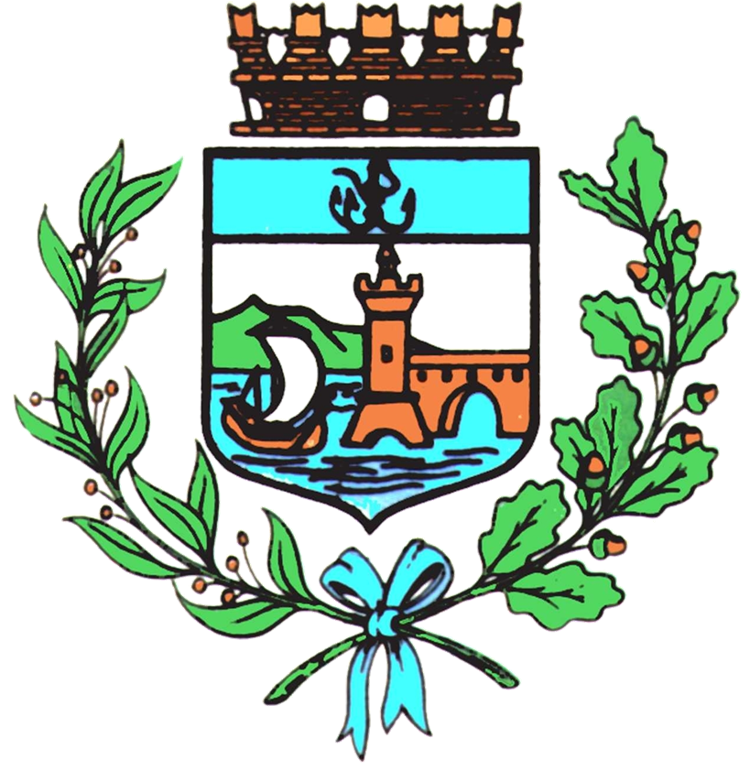

Comune di Bomporto

Bomporto, 31 luglio 2024
Comunicato stampa 26/2024

“Musica Sotto le Stelle” in piazza a Solara
Sabato 3 agosto, dai classici jazz agli evergreen pop-rock con i Blue Jazzato
I classici della storia del jazz ma anche i brani più amati tra gli evergreen del genere pop-rock rivisitati in chiave jazz-blues: è questo il sound che caratterizzerà la serata di “Musica Sotto le Stelle” in programma a Solara il prossimo sabato 3 agosto.
L'evento, con inizio alle 21 in Piazza Guglielmo Marconi, è promosso dall'Amministrazione comunale di Bomporto in collaborazione con l'Associazione teatrale Piccole Luci Onlus.
A salire sul palco di “Musica Sotto le Stelle” sarà il quartetto “Blue Jazzato”, composto da musicisti professionisti che possono vantare una lunga carriera di live alle spalle, con esibizioni in tutta Italia e diverse incursioni internazionali tra Svizzera, Germania e Spagna.
Con le sue tonalità calde e profonde, la voce di Francesca Cavalieri saprà avvolgere il pubblico, accompagnata da Davide Fregni al pianoforte elettrico e alle tastiere, da Pablo Del Carlo al contrabbasso e da Francesco Coppola alla batteria, in un repertorio misto che attraversa i classici del jazz e gli intramontabili del pop-rock.
Una serata per superare, grazie alla musica, i confini del tempo e spingersi dentro al jazz più tradizionale, in una intrigante fusione con il pop e il rock acustico che hanno connotato gli anni '70 e '80. Rivisitati in modo originale e unico dai “Blue Jazzato”, sentiremo brani di Bill Evans, Sting, Eric Clapton, i Beatles e Stevie Wonder ma anche Bob Marley e Simon & Garfunkel.
“Musica Sotto le Stelle” è a ingresso libero e gratuito.
(in allegato foto dei Blue Jazzato)

